Обычные средства поражения

Обычные средства поражения (обычное оружие) включают в себя:
- холодное оружие - оружие, предназначенное для поражения биологических целей - людей или животных, при помощи силы человека при непосредственном контакте с объектом ( в рукопашном бою). Холодное оружие подразделяют на ударное, колющее, рубящее, режущее;
- пневматическое оружие - оружие, предназначенное для поражения цели на расстоянии снарядом (стальной или резиновой пулей), вследствие движения за счет энергии сжатого, сжиженного или отвержденного газа;
- метательное оружие - оружие, предназначенное для поражения цели на расстоянии снарядом, получающим направленное движение при помощи мышечной силы человека или механического устройства (луки, пращ, арбалет, катапульта, баллиста и т. п.);
- газовое оружие – оружие (не летальное), предназначенное для временного поражения живой цели путем применения слезоточивых или раздражающих веществ;
- травматическое оружие – оружие (не летальное), предназначенное для того, чтобы пресекать нежелательные действия (агрессивные, противоправные и т. п.) со стороны биологических целей — людей или животных — путем их временного поражения или выведения из строя;

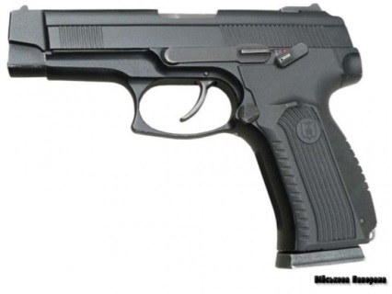 | 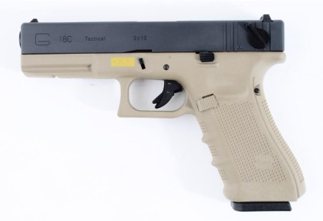
Пистолет Ярыгина («Грач»).  Прицельная дальность стрельбы, м: 50 | Пистолет Глок 17  Прицельная дальность стрельбы, м: 50 | Пистолет ПММ  Прицельная дальность стрельбы, м: 50
Рис. 1. Пистолеты

- огнестрельное оружие - оружие, предназначенное для механического поражения цели на расстоянии снарядом (пулей, дробью, резиновым шариком, картечью или гранатой), получающим направленное движение за счет энергии порохового или химического заряда (Рис. 1-6).

Выделяют гладкоствольное и нарезное оружие - разновидности огнестрельного оружия, в каналах ствола которых присутствуют (нарезное) либо отсутствуют нарезы (гладкоствольное);
- мины и гранаты- боеприпас, поражающий живую силу и технику противника при контакте с ним, либо на расстоянии. Подразделяются на: противопехотные, противотанковые, зажигательные и специальные, либо — по способу применения - на ручные и предназначенные для стрельбы из гранатометов (Рис. 7-13);
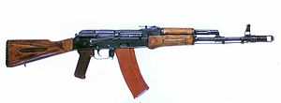 | 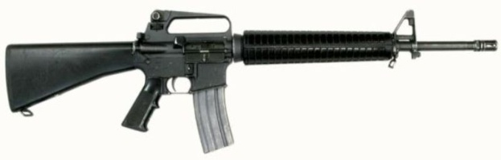
Прицельная дальность стрельбы, м: 1000 (открытый прицел), 300 (ночной прицел)  Рис 2. Автомат Калашникова (АК-74) | Прицельная дальность стрельбы, м:  800 (M16A2)  Рис 3. Штурмовая винтовка M16
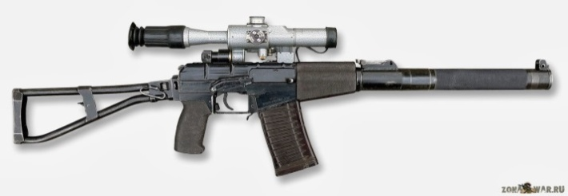 | 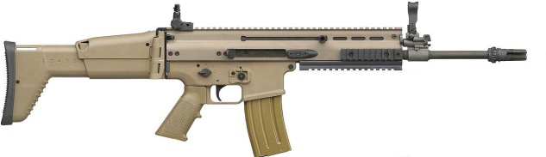
Прицельная дальность стрельбы, м: 420  Рис 4. Автомат специальный «Вал». | Рис. 5. Боевая штурмовая винтовка для  сил специальных операций  (FN SCAR)
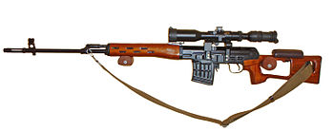 |  | Прицельная дальность стрельбы, м: 1300  Максимальная дальность, м: 3800 (убойное действие пули)  Рис. 6. Снайперская винтовка Драгунова (СВД)

- артиллерийское вооружение — разновидность огнестрельного оружия, назначение которого состоит в метании артиллерийских снарядов и мин (Рис 14);
- зажигательное оружие — боевые средства, которые предназначены для создания пожаров, а также для поражения людей и техники огнем, высокой температурой и выделяющимися при этом газами.
- ракетное (торпедное) оружие — обобщенное наименование оружия (ракет, ракетных комплексов, навигационных средств, оснащения взрывных элементов ракет), в котором средства поражения цели доставляются к ней с помощью ракет (торпед) (Рис. 16, 17);

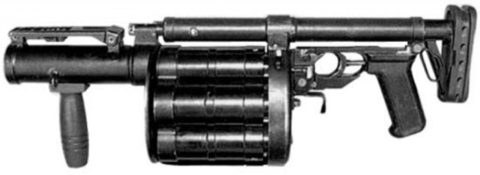 | 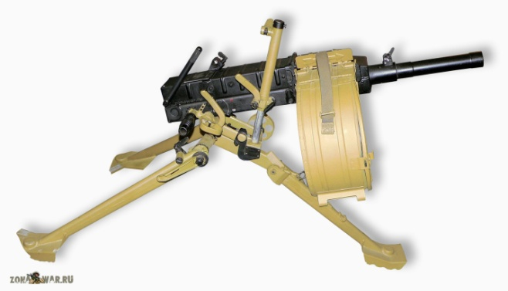
Прицельная дальность стрельбы, м: 150  Максимальная дальность стрельбы, м: 400  Рис 7. Ручной револьверный гранатомёт  (РГ-6 «Гном»). | Прицельная дальность стрельбы, м: 1700  Рис 8. Автоматический гранатомёт станковый (АГС-30)
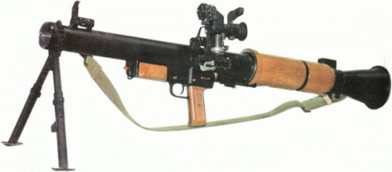 |  | Прицельная дальность выстрела, м - 800  Рис. 9. Ручной противотанковый гранатомёт  (РПГ-16 «Удар»)
- авиационные бомбы – боевые средства, сбрасываемые с летательных аппаратов обладающие большой поражающей способностью;
- боеприпасы объёмного взрыва (вакуумная бомба) - основывается на эффекте объемного взрыва химических веществ.

 | Дальность броска, м: 40-50.  Радиус поражения  осколками, м: до 25.  Рис. 10. Ручная граната дистанционная (РГД-5) |  | Дальность броска, м: 35–45. Безопасное расстояние  до 200 м.  Количество осколков- до 300.  Рис. 11. Ручная противопехотная оборонительная граната (Ф-1)
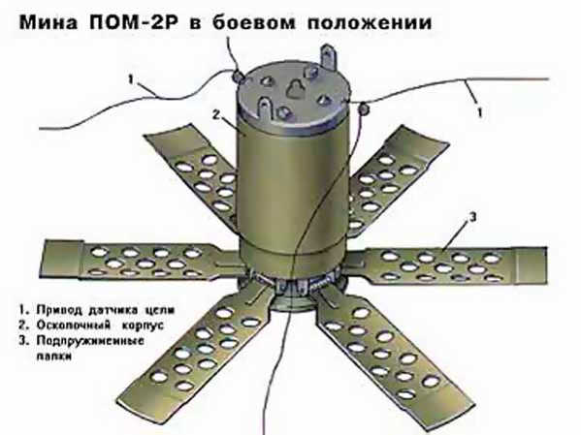 |  | 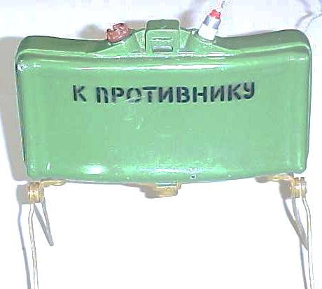
Мина устанавливается только средствами дистанционного минирования  (авиация, артиллерия)  Радиус сплошного поражения, м: 16  Рис. 12. Противопехотная осколочная мина  натяжного действия (ПОМ-2 «Отёк»). |  | Количество поражающих элементов, шт 485/540  Горизонтальный угол разлета осколков 54 °  Дальность сплошного поражения, м: 50/58 Дальность полета элементов, м: 80/85  Рис. 13. Мина противопехотная осколочная, направленного поражения (МОН-50).

По мощности авиационные бомбы и боеприпасы объёмного взрыва граничат с оружием массового поражения;
- комплексные средства доставки вооружений (Рис. 18, 19).

“Вакуумная бомба” или бомба объемного взрыва СВИ-55 (США). Боеприпасы объемного взрыва – это рецептура, образующие газо-воздушные смеси с кислородом воздуха. Рецептура ВВ объемного взрыва: метил ацетилен, пропадиен, пропан с добавкой бутана, этилен, жидкое горючее.
Вес кассеты - 500 фунтов (225 кг) 3 контейнера с топливной смесью.
При ударе контейнера о землю возникает аэрозольное облако диаметром 15 метров и высотой 2-3 метра. Через несколько долей секунд, за это время ВВ перемешается с воздухом, облако подрывается в нескольких местах.
Основной поражающий фактор: ударная волна с избыточным давлением в зоне детонации более 20 кг/см² (способно разрушать ж/бетонные сооружения). В перспективе намечен выпуск ВВ с образованием избыточного давления 100 кг/см².
Бетонобойная бомба (США - Франция). Вес –34 кг, длина бомбы – 1750 мм, вес боевой части – 19 кг, диаметр – 100 мм, вес держателя – 460 кг. Бомба оснащена ракетным ускорителем. Крепится на подкрылки пилоны на балках воздушного судна на каждый держатель по 12 бомб.
Принцип действия:
после отделения раскрывает два тормозных парашют;
после зависания над целью под углом 30⁰ парашюты выстреливаются и включается ускоритель.
бомба пробивает бетонное покрытие и взрывается.
Кассетная бомба СВИ-24 (США). Начинка 192 тыс. шариков, площадь поражения 0,3 км². Истребитель F-4 “Фантом” несет 11 кассет, обрабатывает площадь = 1,6 км², бомбордировщик Б-52 несет 66 кассет, поражает площадь 8 км² вместо стальных шариков кассеты могут быть и пластмассовые, которые не обнаруживаются рентгеновскими лучами. Их называют пластиковые боеприпасы. На вооружении ВВС США поступили кассетные боеприпасы для поражения танков – боеголовки к ракете “ЛЭНС”. Это 15 элементов в обычном снаряжении кумулятивного типа с инфракрасной головкой наведения. Такая ракета способна поражать 15 танков на расстоянии 20-100 км, 10 элементов в диаметре - 150 км.
Авиационные бомбы (США, Франция). Предназначение:
1) борьба с танками, транспортными средствами и живой силы в рассредоточенных порядках, выделяют:
осколочные;
кумулятивные;
противотранспортные авиационные бомбы.
2) минирования аэродромов, ж/д узлов, дорог. Крепится на подвески к самолету (как пример - В-2. Рис 21). Количество боеприпасов в кассете - 151. Вес каждого заряда – 1,2 кг. Диаметр заряда 66 мм. Длина заряда 330 мм. Общий вес кассеты 285 кг.
Бомбометание ведется с высоты 60 м при скорости 1000 км/ч, площадь поражения 40х120 м до 60х240 м. Кассета имеет тормозной парашют.
Фугасно-осколочные мины предназначены для поражения живой силы. Американский тип М 14, М 25 состоит из пластмассового корпуса взрывчатого вещества, взрывного устройства.

Осколочные выпрыгивающие, фугасно-осколочные мины М16, М3. Поражающие элементы осколочных мин: шарики, иголки, кусочки металла. Радиус поражения - 30м, отдельные осколки - до 150 м, высота выбрасывания “выпрыгивающих” мин 0,5-1,5м.
Противопехотные мины обезвреживать НЕЛЬЗЯ! Они уничтожаются: зарядами ВВ; типовыми тралами; гусеницами танков; расстреливаются; уничтожаются гранатами.
“Мины-ловушки” - ярко раскрашенные игрушки, коробки с конфетами, радио, авторучки.
Демаскирующие признаки: натяжная проволока; зацепы и опрокидывающиеся предметы.
Тяжелая авиабомба BLU-82 (США) начинена желеобразным взрывчатым веществом (ВВ): нитрат аммония, аллюминевый порошок, связующее вещество. Подрыв осуществляется на небольшой высоте одновременно с двух сторон. Образуется при взрыве волна, способная произвести разрушения в радиусе 500 метров.
Защита населения от обычных средств поражения может быть достигнута различными способами:
укрытие в ЗС;
проведение рассредоточения и эвакуации;
использование СИЗ;
использование заградительных способностей местности.
При угрозе или нанесении авиационных, артиллеристских, ракетных ударах необходимо укрыться в подвале дома, погребе, использовать в рельефе местности заградительные (экранирующие) элементы, спрятаться в углублениях земли, лечь, сгруппироваться, закрыть руками голову.

Зажигательное оружие (Рис 22).
Зажигательные вещества делятся на группы:
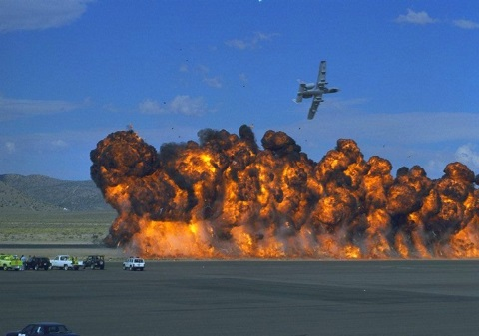
металлы;
пиротехнические средства;
зажигательные вещества (ЗВ) на основе нефтепродуктов;
ЗВ на основе смеси нефтепродукты – металлы;
металлорганические соединения;
самовоспламеняющиеся вещества.
Рассмотрим некоторые виды данного оружия.
Обеднённый уран - продукт переработки урановой руды. Им снаряжены подкалиберные снаряды, шарики и сердечники. Обладают высокой пробивной силой огневой способностью, будучи мягче стали при ударе о броню частично распыляется и самовозгорается.
Рис. 22 Применение зажигательного оружия
Пирогель – зажигательная смесь на основе нефтепродуктов и металлов - бензин, загущенный с помощью изобутилметакрылата каучука. Пирогель – тестообразное липкая масса серого цвета, тяжелее воды, горит 3-4 минуты, выделяет едкий дым, температура горения 1600⁰С.
Триэтилалюминий (ТЭА) – бесцветная жидкость, температура горения 2300° С, горит ярким пламенем. Вместо алюминия может использоваться магний. Применяется в ракетах.
Термит - спрессованная смесь порошкообразных окислов железа с гранулированным алюминием. Термитные составы кроме перечисленных компонентов содержат окислители и связующие вещества (магний, серу, перекись свинца, нитрат бария). При горении термитов и термитных составов тепловая энергия выделяется в результате взаимодействия окисла одного металла с другим металлом, образуя жидкий расплавленный шлак с температурой около 3000°С.
Белый фосфор - самовоспламеняющиеся вещество – полупрозрачное, твердое вещество с желтоватым оттенком. Ядовит. В воздухе самовозгорается температура горения 1200⁰. При попадании на тело человека вызывает долго незаживающие раны.
Способы защиты от зажигательных средств:
ликвидация доступа кислорода к очагу горения (засыпать песком, землей, дерном, набросить куртку, накидку, войлок);
прижать пламя к земле;
погрузить в воду (не снимая одежды);
запретить бег, движение, т.к. это усиливает процесс горения и проводит к более тяжёлым последствиям;
убежища, противорадиационные укрытия, подвалы домов, заградительный (экранирующий) рельеф местности, углубления на местности;
обязательно использовать средства защиты органов дыхания.

